

BỘ GIÁO DỤC VÀ ĐÀO TẠO
TRƯỜNG ĐẠI HỌC SƯ PHẠM TP.HCM
Khoa Công nghệ Thông Tin
-----  -----


Học phần
PHÁT TRIỂN ỨNG DỤNG GIAO DIỆN

BÁO CÁO ĐỒ ÁN

PHẦN MỀM
QUẢN LÝ ĐỒ ÁN TỐT NGHIỆP

Giảng viên hướng dẫn: Hiếu Trần

Nhóm sinh viên thực hiện:

1. Nguyễn Văn Giàu MSSV: 4501104061
2. Trương Quốc Hiệp MSSV: 4501104081
3. Phạm Mạnh Hùng MSSV: 4501104092
4. Võ Thành Quang MSSV: 4501104189
5. Trần Duy Khang MSSV: 4501104107

MỤC LỤC
I.Mục đích của đề tài 1
Phân tích Cơ Sở Dữ Liệu: 1
Quan hệ giữa các bảng: 2
II.Cài đặt phần mềm 2
Giao diện chính: 2
Nút Đăng nhập: 3
Nút Tìm Kiếm: 5
Nút Thêm: 7
Nút Sửa: 7
Nút Xóa: 8
Nút Save As: 9
Nút Cập nhật ảnh: 10
Nút Export Excel: 11
III.Nhận xét phần mềm 14
Ưu điểm: 14
Tồn tại : 14
IV.Bảng Phân Công Công Viêc 14

- Mục đích của đề tài:
Nhằm giúp cho giảng viên quản lý các đồ án tốt nghiệp của sinh viên một cách dễ dàng, hợp lý và chính xác nên nhóm chúng tôi đã đề ra phương án thiết kế và xây dựng phần mềm quản lý đồ án tốt nghiệp phục vụ cho những sinh viên, giảng viên cần trong việc tìm kiếm, thêm, sửa, xóa với các tác vụ cơ bản cho việc quản lý các đồ án tốt nghiệp.
Yêu cầu đặt ra:
Do đó, vấn đề đặt ra là chúng tôi phải thiết kế phần mềm dễ sử dụng, gọn gàng, giao diện dễ nhìn, truy cập nhanh.
Phân tích cơ sở dữ liệu:
Sử dụng cơ sở dữ liệu SQL
- Gồm 7 bảng:
  - Bảng Khoa
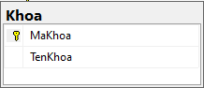
  - Bảng Bộ Môn
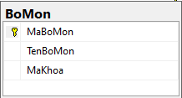
  - Bảng Lớp
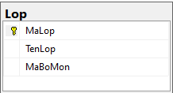
  - Bảng Sinh Viên
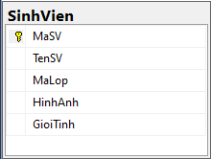
  - Bảng Đồ Án
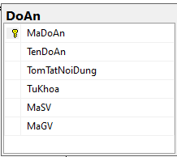
  - Bảng Giáo Viên
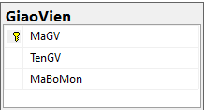
  - Bảng Người Dùng
  - 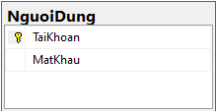
- Quan hệ giữa các bảng: Các bảng ràng buộc nhau bởi các khóa
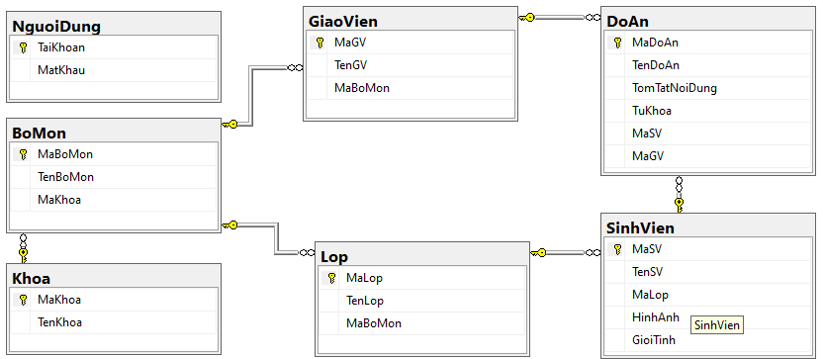
- Cài đặt phần mềm:
Giao diện chính:
⧫ Khi khỏi động phần mềm thì sẽ xuất hiện:
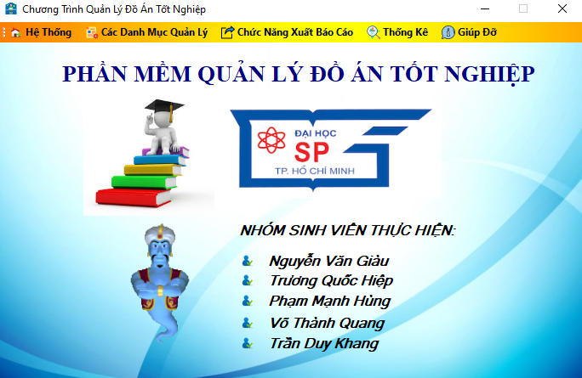
Click vào Menu “Hệ Thống” chọn ➔ Menu “Đăng Nhập”

Khi click vào menu Hệ Thống ➔ Đăng Nhập thì form đăng nhập xuất hiện như hình bên dưới:

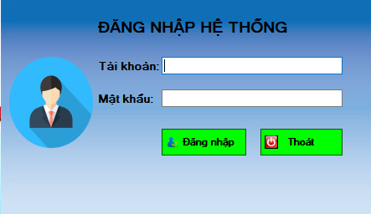
- Source Code “Đăng nhập”:
private void btnDangNhap_Click(object sender, EventArgs e)
{
SqlConnection conn = new SqlConnection(@"Data Source=DESKTOP-0GQGB3U;Initial Catalog=DemoQuanLyDoAnTotNghiep2;Integrated Security=True");
if (txtTaiKhoan.Text == "")
{
MessageBox.Show("Tên Đăng Nhập không được để trống");
}
else if (txtMatKhau.Text == "")
{
MessageBox.Show("Mật khẩu không được để trống");
}
else
{

try
{
conn.Open();
string tk = txtTaiKhoan.Text;
string mk = txtMatKhau.Text;
string sql = "select * from NguoiDung where TaiKhoan = '" + tk + "' and MatKhau = '" + mk + "'";
SqlCommand cmd = new SqlCommand(sql, conn);
SqlDataReader reader = cmd.ExecuteReader();
if (reader.Read())
{
MessageBox.Show("ĐĂNG NHẬP THÀNH CÔNG !");
DNTC = true;
this.Hide();
}
else
{
MessageBox.Show("SAI TÊN TÀI KHOẢN HOẶC MẬT KHẨU");
}
}
catch (Exception)
{
MessageBox.Show("Lỗi kết nối");
}
}
}
Sau khi đăng nhập thành công thì các thanh công cụ menu sẽ được mở:

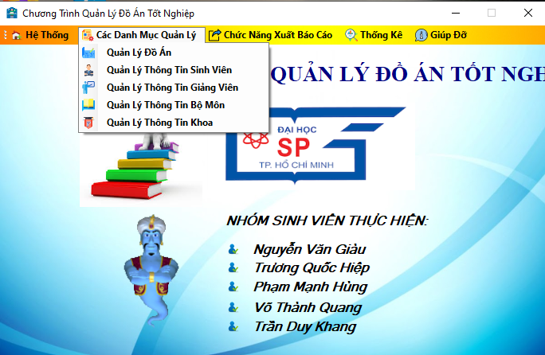
Các thanh công cụ menu sẽ được sáng lên sau khi đăng nhập thành công

Khi click vào menu Quản Lý Đồ Án, Quản Lý Thông Tin Sinh Viên…sẽ hiện lên form để người dùng làm việc với các nút lệnh thêm, sửa, xóa, tìm kiếm, xuất thông tin đồ án…

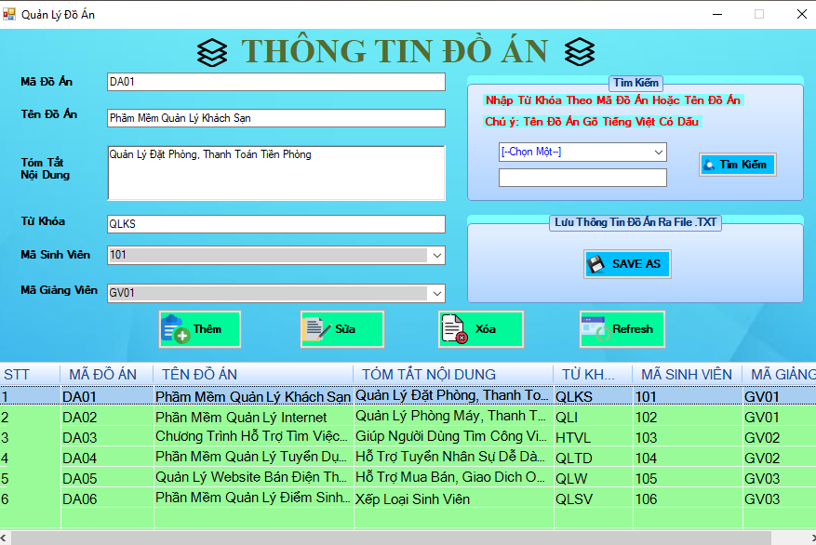
Chọn điều kiện để tìm sau đó nhập từ khóa cần tìm bên dưới

Sau đây là Source Code một số nút lệnh thông dụng:
- Nút “Tìm Kiếm” đồ án gồm 3 chức năng là tìm theo mã đồ án, tên đồ án hoặc từ khóa:
private void btnTimKiem_Click(object sender, EventArgs e)
{
try
{
if (txtTimKiem.Text != "")
{
if (cbTimKiem.Text == "Tìm Theo Mã Đồ Án")
{
KiemTraKetNoiServer();
SqlCommand com = new SqlCommand();
com.CommandType = CommandType.Text;
com.CommandText = "select * from DoAn where MaDoAn = '" + txtTimKiem.Text + "'";
com.Connection = conn;
SqlDataReader reader = com.ExecuteReader();
lvDoAn.Items.Clear();
int i = 0;
while (reader.Read())
{
lvDoAn.Items.Add((i + 1).ToString());
lvDoAn.Items[i].SubItems.Add(reader[0].ToString());
lvDoAn.Items[i].SubItems.Add(reader[1].ToString());
lvDoAn.Items[i].SubItems.Add(reader[2].ToString());
lvDoAn.Items[i].SubItems.Add(reader[3].ToString());
lvDoAn.Items[i].SubItems.Add(reader[4].ToString());
lvDoAn.Items[i].SubItems.Add(reader[5].ToString());
}
reader.Close();
}
else if (cbTimKiem.Text == "Tìm Theo Tên Đồ Án")
{
KiemTraKetNoiServer();
SqlCommand com = new SqlCommand();
com.CommandType = CommandType.Text;
com.CommandText = "select * from DoAn where TenDoAn = N'" + txtTimKiem.Text + "'";

com.Connection = conn;
SqlDataReader reader = com.ExecuteReader();
lvDoAn.Items.Clear();
int i = 0;
while (reader.Read())
{
lvDoAn.Items.Add((i + 1).ToString());
lvDoAn.Items[i].SubItems.Add(reader[0].ToString());
lvDoAn.Items[i].SubItems.Add(reader[1].ToString());
lvDoAn.Items[i].SubItems.Add(reader[2].ToString());
lvDoAn.Items[i].SubItems.Add(reader[3].ToString());
lvDoAn.Items[i].SubItems.Add(reader[4].ToString());
lvDoAn.Items[i].SubItems.Add(reader[5].ToString());
}
reader.Close();
}
else if (cbTimKiem.Text == "Tìm Theo Từ Khóa")
{
KiemTraKetNoiServer();
SqlCommand com = new SqlCommand();
com.CommandType = CommandType.Text;
com.CommandText = "select * from DoAn where TuKhoa = '" + txtTimKiem.Text + "'";
com.Connection = conn;
SqlDataReader reader = com.ExecuteReader();
lvDoAn.Items.Clear();
int i = 0;
while (reader.Read())
{
lvDoAn.Items.Add((i + 1).ToString());
lvDoAn.Items[i].SubItems.Add(reader[0].ToString());
lvDoAn.Items[i].SubItems.Add(reader[1].ToString());
lvDoAn.Items[i].SubItems.Add(reader[2].ToString());
lvDoAn.Items[i].SubItems.Add(reader[3].ToString());
lvDoAn.Items[i].SubItems.Add(reader[4].ToString());
lvDoAn.Items[i].SubItems.Add(reader[5].ToString());
}
reader.Close();
}
else
MessageBox.Show("Vui Lòng Chọn Tìm Theo Mã Đồ Án, Tên Đồ Án Hoặc Từ Khóa");
}
else
MessageBox.Show("Hãy Nhập Từ Khóa Cần Tìm!!");
}
catch (Exception ex)
{
MessageBox.Show("Lỗi" + ex.Message);
}
}

- Nút “Thêm”:
private void btnThem1_Click(object sender, EventArgs e)
{
try
{
if (txtMaDoAn.Text == "" || txtTenDoAn.Text == "" || txtTuKhoa.Text == "" || cbMaSV.SelectedIndex == -1 || cbMaGV.SelectedIndex == -1)
{
MessageBox.Show("Vui lòng nhập đầy đủ thông tin");
}
else
{
KiemTraKetNoiServer();
SqlCommand command = new SqlCommand();
command.CommandType = CommandType.Text;
string sql = "insert into DoAn(MaDoAn, TenDoAn, TomTatNoiDung, TuKhoa, MaSV, MaGV) values ('" + txtMaDoAn.Text + "', N'" + txtTenDoAn.Text + "', N'" + rtxtTomTatNoiDung.Text + "', '" + txtTuKhoa.Text + "', '" + cbMaSV.Text + "', '" + cbMaGV.Text + "')";
command.CommandText = sql;
command.Connection = conn;
int ret1 = command.ExecuteNonQuery();
if (ret1 > 0)
{
LoadDuLieu();
MessageBox.Show("Thêm Thành Công");
}
else
{
MessageBox.Show("Thêm Thất Bại!");
}
}
}
catch (Exception)
{
MessageBox.Show("Lỗi Kết Nối");
}
}
- Nút “Sửa”:
private void btnSua1_Click(object sender, EventArgs e)
{
try
{
if (lvDoAn.SelectedItems.Count == 0)
{
MessageBox.Show("Bạn chưa chọn đối tượng cần sửa");
return;
}
else
{
ListViewItem lvi = lvDoAn.SelectedItems[0];
KiemTraKetNoiServer();
SqlCommand command = new SqlCommand();
command.CommandType = CommandType.Text;
command.CommandText = "update DoAn set MaDoAn = @MaDoAn, TenDoAn = @TenDoAn, TomTatNoiDung = @TomTatNoiDung, TuKhoa = @TuKhoa, MaSV = @MaSV, MaGV = @MaGV where MaDoAn = " + "\'" + lvi.SubItems[1].Text + "\'";

command.Connection = conn;
command.Parameters.Add("@MaDoAn", SqlDbType.VarChar).Value = txtMaDoAn.Text;
command.Parameters.Add("@TenDoAn", SqlDbType.NVarChar).Value = txtTenDoAn.Text;
command.Parameters.Add("@TomTatNoiDung", SqlDbType.NVarChar).Value = rtxtTomTatNoiDung.Text;
command.Parameters.Add("@TuKhoa", SqlDbType.VarChar).Value = txtTuKhoa.Text;
command.Parameters.Add("@MaSV", SqlDbType.VarChar).Value = cbMaSV.Text;
command.Parameters.Add("@MaGV", SqlDbType.VarChar).Value = cbMaGV.Text;
int ret = command.ExecuteNonQuery();
if (ret > 0)
{
LoadDuLieu();
MessageBox.Show("Sửa Thông Tin Thành Công");
txtMaDoAn.Text = "";
txtTenDoAn.Text = "";
txtTuKhoa.Text = "";
rtxtTomTatNoiDung.Text = "";
cbMaSV.Text = "";
cbMaGV.Text = "";
}
else
{
MessageBox.Show("Sửa Thông Tin Thất Bại");
}
}
}
catch (Exception)
{
MessageBox.Show("Lỗi kết nối");
}
}
- Nút “Xóa”:
private void btnXoa1_Click(object sender, EventArgs e)
{
DialogResult kt = MessageBox.Show("Bạn có chắc chắn muốn xóa không?", "Xác nhận xóa", MessageBoxButtons.YesNo, MessageBoxIcon.Warning);
if (kt == DialogResult.Yes)
{
if (lvDoAn.SelectedItems.Count == -1)
{
MessageBox.Show("Bạn chưa chọn đối tượng để xóa"); return;
}
KiemTraKetNoiServer();
SqlCommand command = new SqlCommand();
command.CommandType = CommandType.Text;
command.CommandText = "delete from DoAn where MaDoAn = '"+txtMaDoAn.Text+ "'";
command.Connection = conn;
int ret = command.ExecuteNonQuery();
if (ret > 0)
{ LoadDuLieu();
MessageBox.Show("Đã xóa thành công");
txtMaDoAn.Text = "";
txtTenDoAn.Text = "";
txtTuKhoa.Text = "";
rtxtTomTatNoiDung.Text = "";

cbMaSV.Text = "";
cbMaGV.Text = "";
}
else MessageBox.Show("Xóa thất bại"); }
}
- Nút “SAVE AS”:
private void btnSaveAs_Click(object sender, EventArgs e)
{
try
{
if (txtMaDoAn.Text != "")
{
SaveFileDialog dlg = new SaveFileDialog();
dlg.Filter = "file *.txt|*.txt";
if (dlg.ShowDialog() == DialogResult.OK)
{
FileStream fs = new FileStream(dlg.FileName, FileMode.OpenOrCreate, FileAccess.Write);
StreamWriter sw = new StreamWriter(fs);
sw.Write("----Thông Tin Đồ Án: " + txtTenDoAn.Text + "\r\n");
sw.Write("----Mã Đồ Án: " + txtMaDoAn.Text + " \r\n");
sw.Write("----Tên Đồ Án: " + txtTenDoAn.Text + " \r\n");
sw.Write("----Nội Dung: " + rtxtTomTatNoiDung.Text +" \r\n");
sw.Write("----Mã Sinh Viên: " + cbMaSV.Text + " \r\n");
sw.Write("----Mã Giảng Viên: " + cbMaGV.Text + " \r\n");
sw.Write("----Chương Trình Quản Lý Đồ Án Tốt Nghiệp \r\n");
MessageBox.Show("Đã lưu file thành công");
sw.Close();
}
}
else
{
MessageBox.Show("Bạn chưa chọn đồ án để lưu");
}
}
catch (Exception)
{
MessageBox.Show("Có Lỗi Không Thể Lưu File");
}
}

⧫ Tương tự khi click vào Menu “Quản Lý Thông Tin Sinh Viên”, “Quản Lý Thông Tin Giảng Viên” cũng sẽ hiện ra giao diện với các tác vụ tương tự như form Thông Tin Đồ Án:
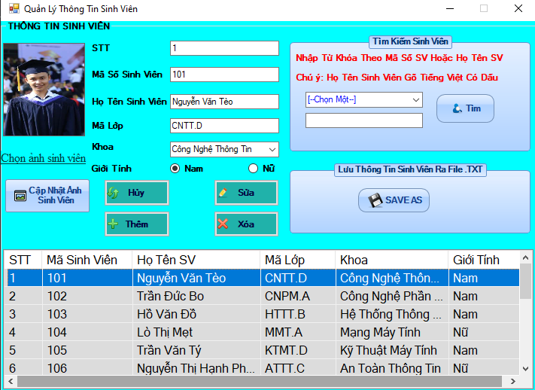
Button
Cập Nhật Ảnh
- Nút “Cập Nhật Ảnh Sinh Viên” được viết bằng ngôn ngữ LinQ
private void btnCapNhatAnhSinhVien_Click(object sender, EventArgs e)
{
try
{
MemoryStream streamm = new MemoryStream();
pictureBoxSV.Image.Save(streamm, ImageFormat.Jpeg);

MyDbContextDataContext myDb = new MyDbContextDataContext();
SinhVien sv = new SinhVien();
sv = myDb.SinhViens.Where(p => p.MaSV == txtMaSV.Text).Single();
sv.MaSV = txtMaSV.Text;
sv.TenSV = txtHoTen.Text;
sv.MaLop = txtMaLop.Text;
sv.HinhAnh = streamm.ToArray();
if (rbNam.Checked == true)
sv.GioiTinh = "Nam”;
else
sv.GioiTinh = "Nữ";
myDb.SubmitChanges();
HienThiDuLieuLenListView();
MessageBox.Show("Cập Nhật Thành Công");
}
catch (Exception)
{

MessageBox.Show("Cập Nhật Thất Bại!");
}
}

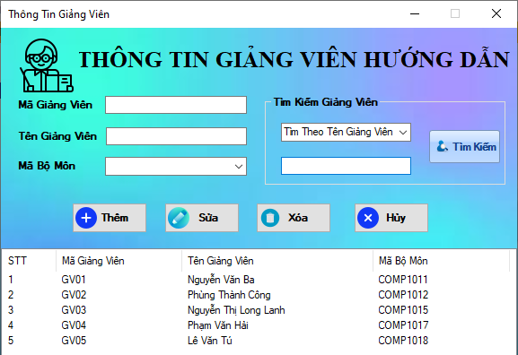
- Tiếp theo là phần Menu “Chức Năng Xuất Báo Cáo” gồm 2 chức năng là xuất danh sách đồ án và danh sách sinh viên ra file Excel:
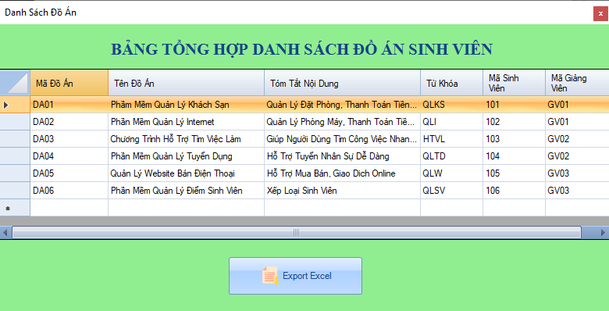
Button xuất file EXCEL
Khi click vào Button “Export Excel” thì toàn bộ dữ liệu sẽ được xuất ra phần mềm Excel tương tự như hình dưới đây:
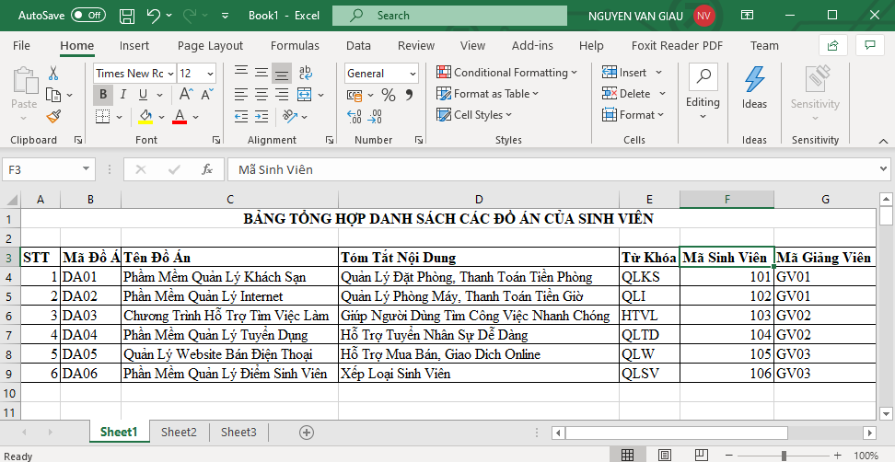

- Source Code “Export Excel”:
private void btnXuatFileExcel_Click(object sender, EventArgs e)
{
try
{
Microsoft.Office.Interop.Excel._Application app = new Microsoft.Office.Interop.Excel.Application();
Microsoft.Office.Interop.Excel._Workbook workbook = app.Workbooks.Add(Type.Missing);
Microsoft.Office.Interop.Excel._Worksheet worksheet = null;
worksheet = workbook.Sheets["Sheet1"];
worksheet = workbook.ActiveSheet;
app.Visible = true;
//Đổ dữ liệu vào sheet
worksheet.Cells[1, 3] = "BẢNG TỔNG HỢP DANH SÁCH CÁC ĐỒ ÁN CỦA SINH VIÊN";
worksheet.Cells[3, 1] = "STT";
worksheet.Cells[3, 2] = "Mã Đồ Án";
worksheet.Cells[3, 3] = "Tên Đồ Án";
worksheet.Cells[3, 4] = "Tóm Tắt Nội Dung";
worksheet.Cells[3, 5] = "Từ Khóa";
worksheet.Cells[3, 6] = "Mã Sinh Viên";
worksheet.Cells[3, 7] = "Mã Giảng Viên";

for (int i = 0; i < 6; i++)
{
for (int j = 0; j < dgvXuatDanhSach.RowCount - 1; ++j)
{
worksheet.Cells[i + 4, 1] = i + 1;
worksheet.Cells[i + 4, j + 2] = dgvXuatDanhSach.Rows[i].Cells[j].Value;
}
}
//Định dạng Excel
worksheet.Range["A1"].ColumnWidth = 8.25;
worksheet.Range["B1"].ColumnWidth = 8.75;
worksheet.Range["C1"].ColumnWidth = 35.75;
worksheet.Range["D1"].ColumnWidth = 45.75;
worksheet.Range["E1"].ColumnWidth = 15;
worksheet.Range["F1"].ColumnWidth = 15;
worksheet.Range["G1"].ColumnWidth = 20;
//Định dạng font
worksheet.Range["A1", "G100"].Font.Name = "Times New Roman";
worksheet.Range["A1", "G100"].Font.Size = 12;
worksheet.Range["A1", "G1"].MergeCells = true;
worksheet.Range["A1", "G1"].Font.Bold = true;
worksheet.Range["A3", "G3"].Font.Bold = true;
worksheet.Range["A3", "G" + (dgvXuatDanhSach.RowCount + 2)].Borders.LineStyle = 1;
worksheet.Range["A1", "G1"].HorizontalAlignment = 3;
}
catch (Exception)
{

MessageBox.Show("Xuất File Thành Công !");
}
}
}
}
- Menu “Thống Kê” gồm 2 menu nhỏ là “Thống kê danh sách sinh viên được hướng dẫn bởi cùng một giảng viên” và phần Báo cáo đồ án bằng Report như hình ảnh bên dưới:

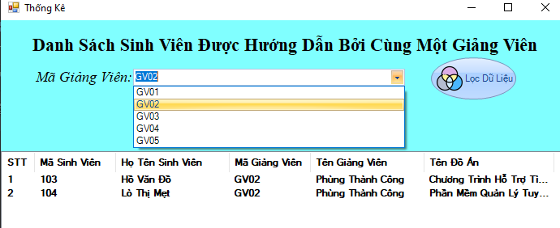
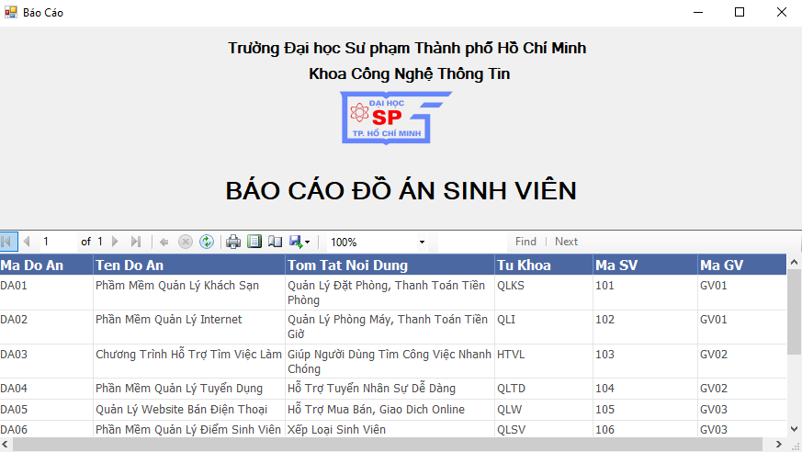

- Ngoài ra, phần mềm còn một số chức năng khác như “Đổi mật khẩu”, “Thông tin về phần mềm”…
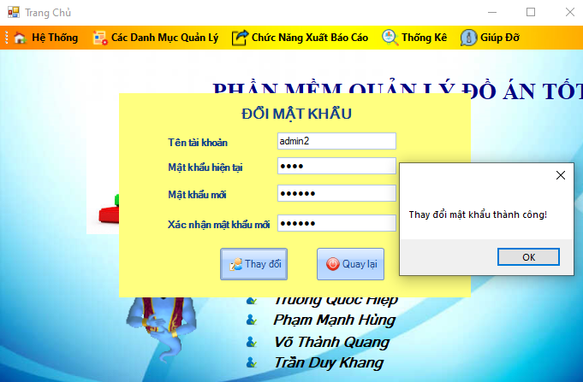
Thực hiện chức năng đổi mật khẩu và thông báo thay đổi thành công

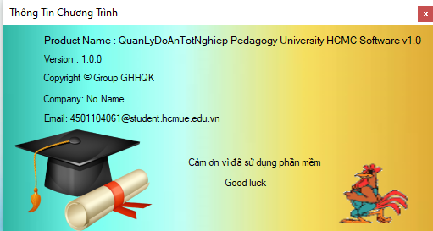

- Nhận xét phần mềm:
Ưu Điểm:
-Phần mềm cũng tương đối hoàn thiện, đáp ứng được nhu cầu quản lý thông tin đồ án của sinh viên
-Giao diện bắt mắt ,dễ sử dụng, thao tác đơn giản
-Tìm kiếm nhanh chóng và đưa ra kết quả nhanh chóng cho người dùng
Tồn tại:
-Do chưa có nhiều kinh nghiệm nên vẫn còn 1 số thiếu sót, chúng tôi sẽ cố gắng khắc phục để phần mềm hoàn thiện hơn,nhiều chức năng hơn…

- Bảng Phân Công Công Việc

MSSV | Họ Tên | Phân Công Công Việc
4501104061 | Nguyễn Văn Giàu | Viết Phần Mềm
4501104081 | Trương Quốc Hiệp | Thiết Kế Giao Diện
4501104092 | Phạm Mạnh Hùng | Làm Báo Cáo Đồ Án
4501104189 | Võ Thành Quang | Tạo Cơ Sỡ Dữ Liệu
4501104107 | Trần Duy Khang | Tìm Kiếm Hình Ảnh

------------------------------------------------------The End----------------------------------------------------

